教师资格认定申请人使用手册

1.访问网站

1.1打开网站
申请人登录中国教师资格网（http://www.jszg.edu.cn），将看到中国教师资格网首页如下图。因各浏览器兼容适配问题，建议您使用谷歌浏览器或360安全浏览器极速模式进行后续操作。
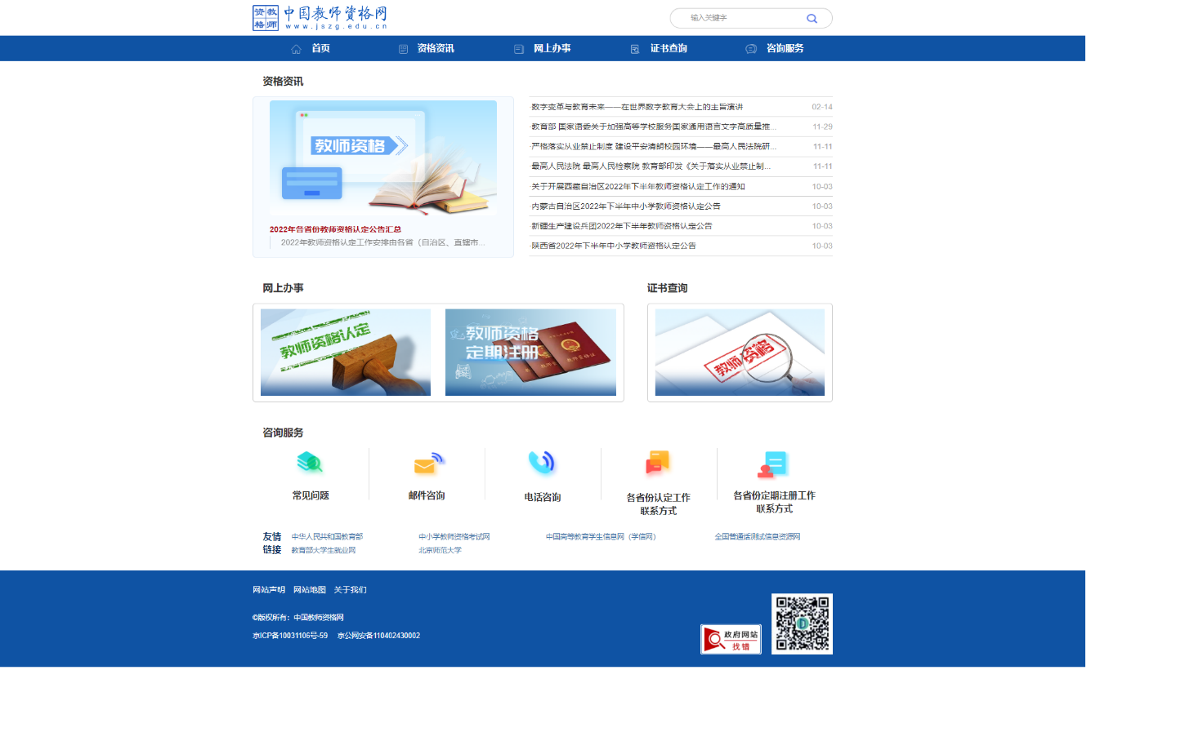
如有本手册无法解决的问题，请先参照网站首页导航栏【咨询服务】中的常见问题解决，若还有其他疑问可进行邮件或者电话咨询。

1.2业务入口
教师资格认定申请人进入申报系统的入口为【网上办事】—【教师资格认定】—【在线办理】。
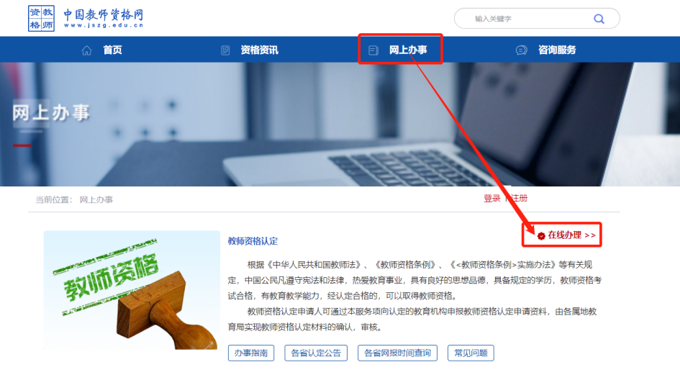

1.3申请人账号

1.3.1账号注册
账号注册和实名核验的操作方法，请参考《中国教师资格网账号注册使用手册》。

1.3.2忘记密码
如果遇到忘记密码的情况，申请人可点击【登录】按钮右上方的【忘记密码】按钮，进入密码重置界面。
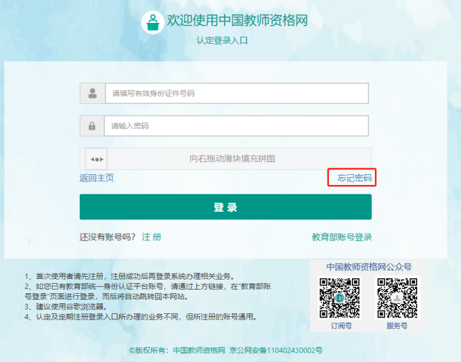
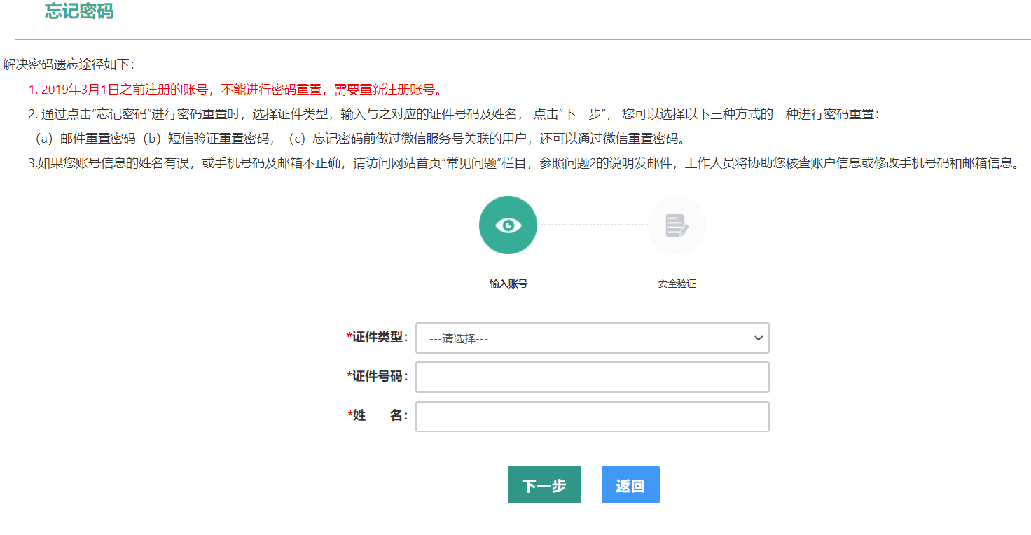
选择该账号在系统中注册时所选的证件类型，输入对应的证件号码及姓名（任何一项选择或填写错误，都无法找回密码），点击【下一步】按钮，共有三种密码重置方式：
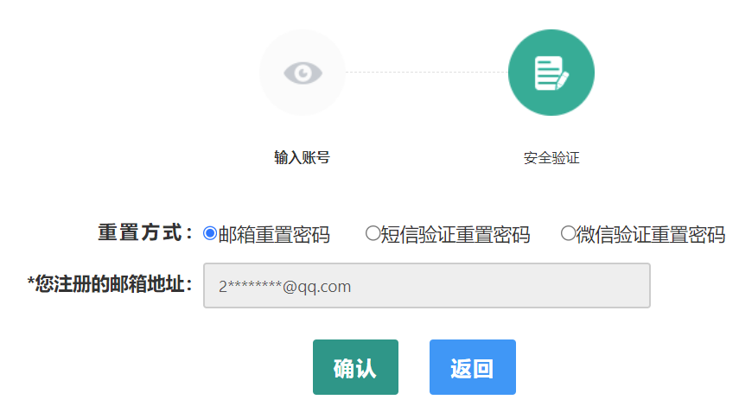
（a）邮件重置密码（b）短信验证重置密码（c）微信验证重置密码，通过选择不同的密码重置方式来完成密码重置。
邮件重置密码：该账号的注册邮箱将收到一封密码重置邮件，点击邮件中的链接地址进行密码重置。链接地址24小时内有效。如无法正常操作，请复制链接到谷歌浏览器或360浏览器极速模式中操作。
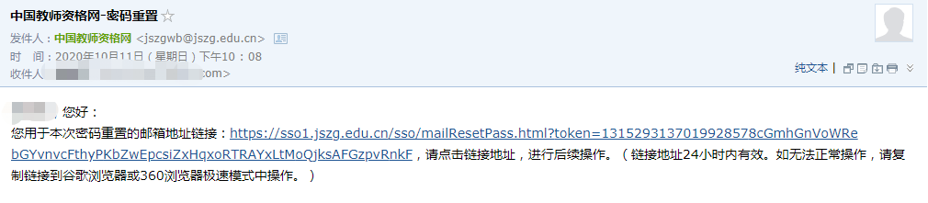
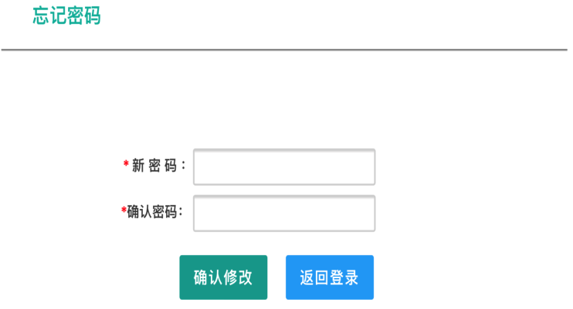
短信验证重置密码：点击【获取短信验证码】按钮，输入该账号的注册手机所收到的短信验证码，填写新密码并再次确认新密码后点击【确认修改】按钮。如已更换手机号或该手机号无法接收短信验证码，可按网站首页“常见问题2”的说明发邮件申请修改手机号。
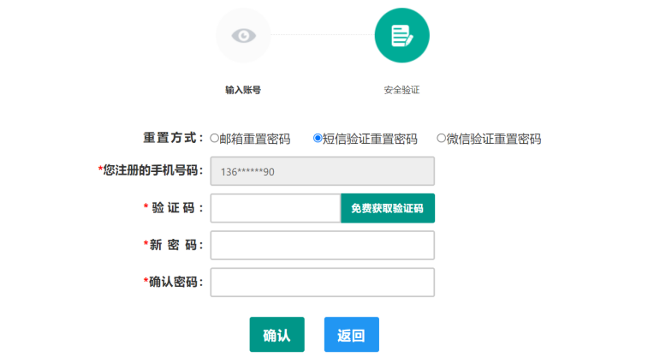
微信验证重置密码：仅适用于做过中国教师资格微信服务号关联的用户，可通过此方式重置密码。扫描页面中的二维码后，关注中国教师资格服务号，进入对话页面，点击页面下方的【重置密码】，输入新密码并再次确认密码后，点击【重置密码】即可重置成功。
注意：在注册或重置密码过程中遇到的问题，可参考网站首页“常见问题”栏目相关说明处理。

1.3.3申请人登录申报系统
在登录页面，申请人正确填写自己注册的账号（证件号码）和密码，拖动滑块补全拼图验证码，点击【登录】按钮完成登录。
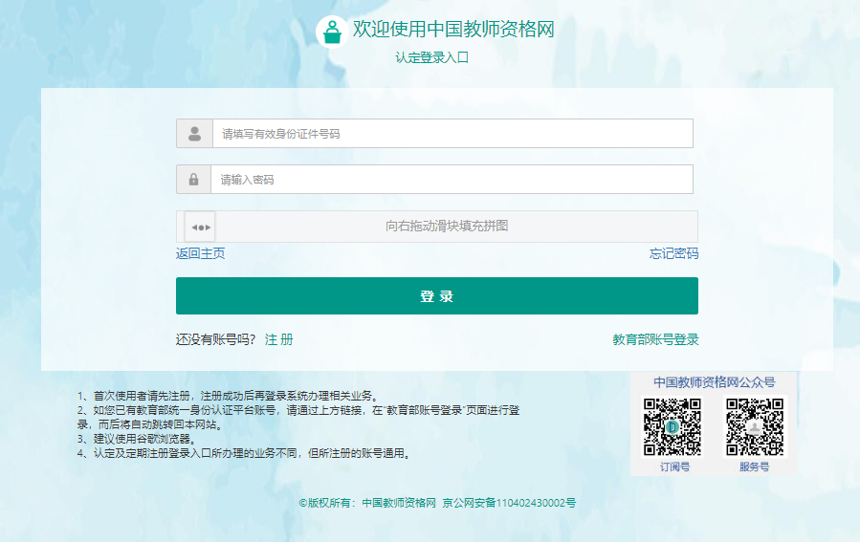

2.个人信息中心

2.1首次登录完善个人信息
对于注册后首次登录的或个人信息没有完善的用户，须先完善个人身份信息。
- 身份证：补充民族信息后提交。
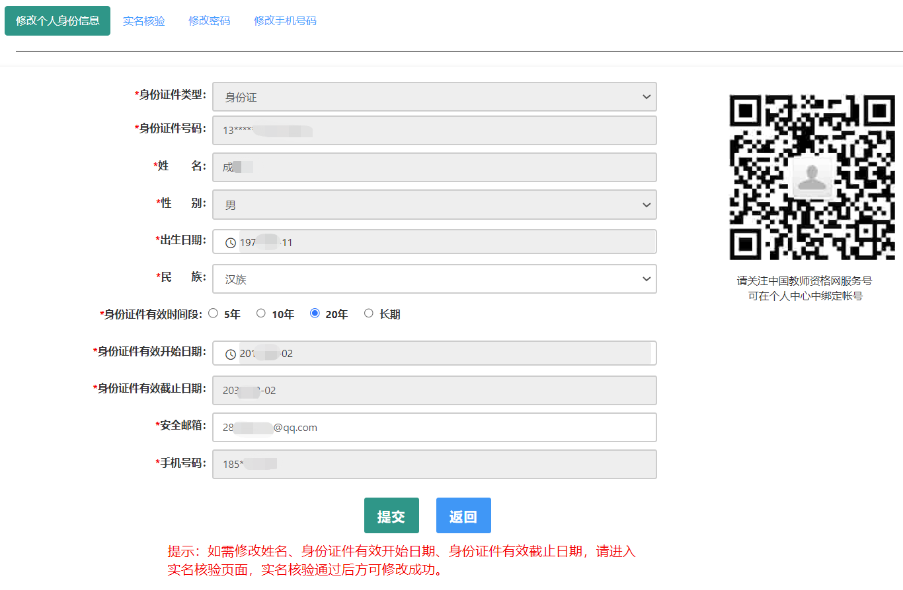
- 港澳台居民居住证、港澳居民来往内地通行证、五年有效期台湾居民来往大陆通行证：补充性别、出生日期、民族及港澳或台湾当地有效身份证件号码后提交。
- 港澳台居民居住证：除上述补充信息，还需补充通行证号码后提交。
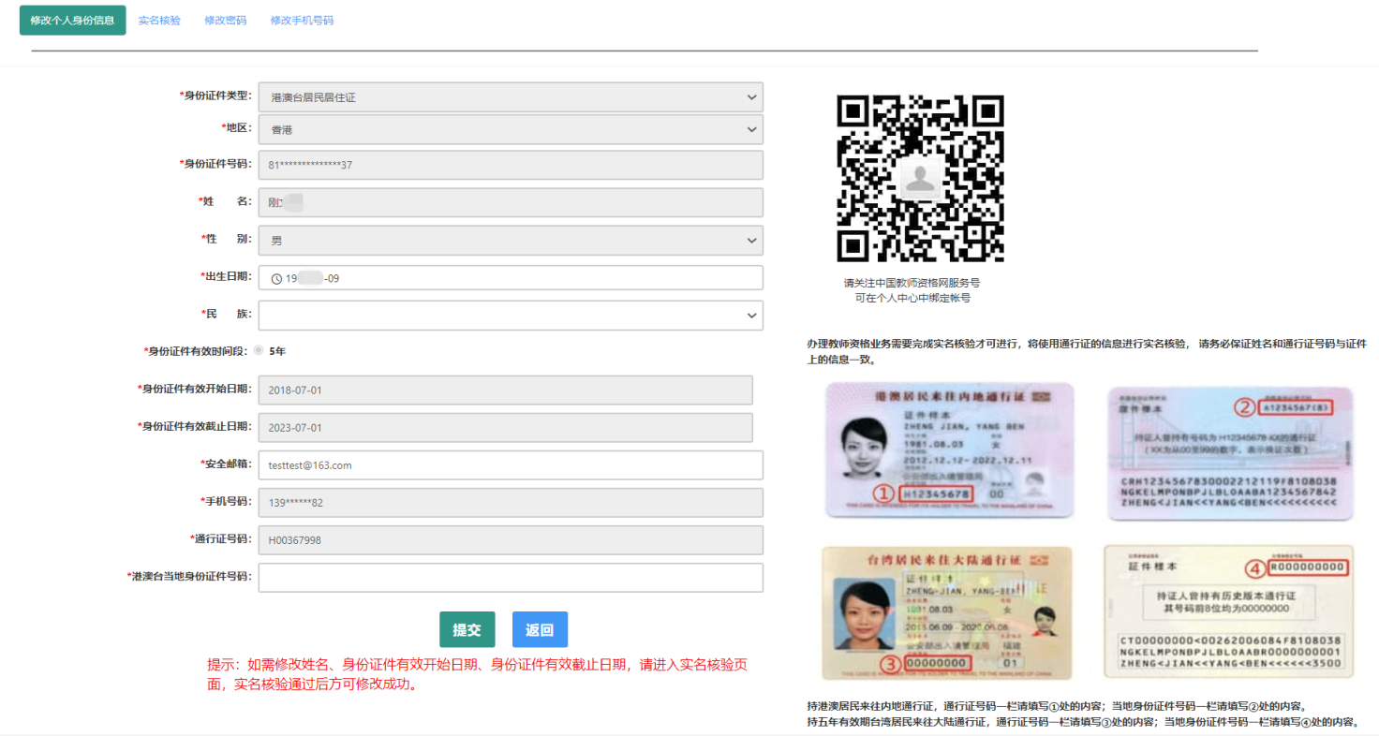

建议您通过微信扫码关注中国教师资格网服务号，并与本系统账号绑定，以便于忘记密码时进行密码重置。

2.2个人信息中心
个人信息中心共有七个模块：个人身份信息、教师资格考试信息、普通话证书信息、学历学籍信息、学位证书信息、教师资格证书信息、其他证书信息。

个人身份信息
本功能用于修改个人身份信息、实名核验、修改密码、修改手机号码等。
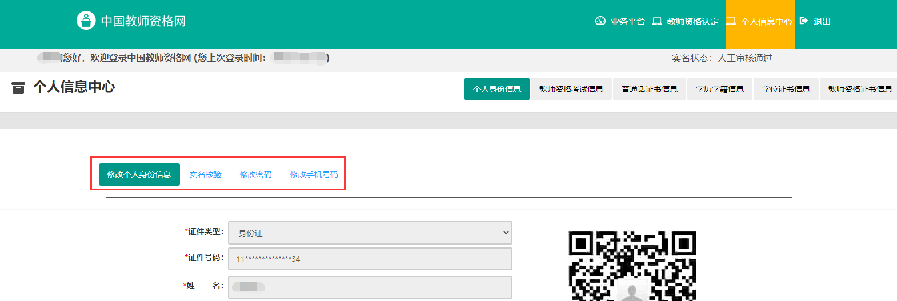
如需修改姓名，先于实名核验功能中修改，待实名核验通过后，个人身份信息页面将自动更新。
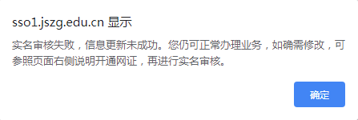
修改成功后，请注意更新您的证书及报名信息（点击修改后直接提交即可；证书信息以实际情况为准，如无错误则不需变更）。
如因证书已在报名业务中使用、报名信息已进行现场确认等原因无法修改，请联系您的认定机构，或发邮件至jszgwb@163.com联系我们。

教师资格考试信息
本功能分为两部分。
教师资格考试信息：只有参加了国家中小学教师资格考试且成绩合格的申请人，此处才会自动同步考试合格证明上的相关信息。
师范生教师职业能力证书：只有2021年及以后实施免试认定改革的高等学校，且考核合格并取得《师范生教师职业能力证书》的教育类研究生和师范生，才会自动同步该证书上的相关信息。
注意：如果信息未同步，需先确认本次注册的姓名、身份证件号码等个人信息是否与考试合格证明或者《师范生教师职业能力证书》上的个人信息一致。可参考网站“常见问题”栏目相关问题说明处理。
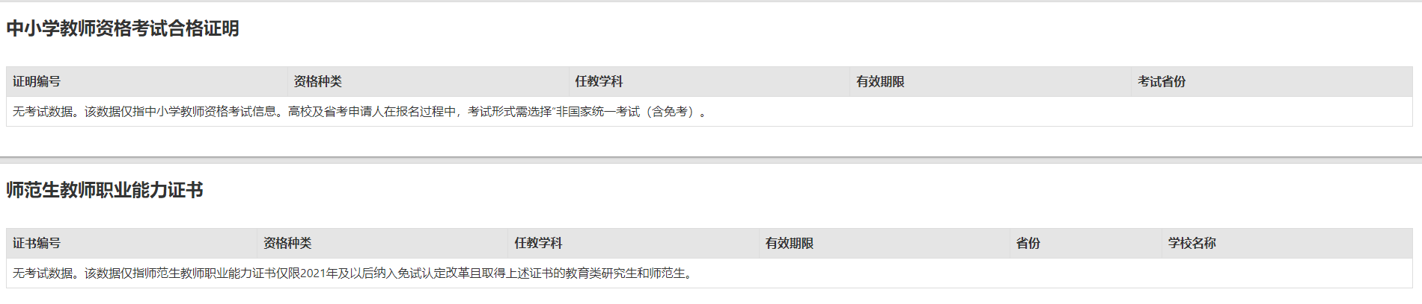

普通话证书信息
点击【新增】按钮，按照右侧的操作步骤进行操作。
①核验证书：输入证书编号，点击【核验】按钮后，系统将在国家普通话水平测试信息管理系统中自动同步该证书信息。如果核验不到信息，请检查当前登录账号的用户信息是否与普通话证书信息中的"姓名、身份证件号码、证书编号"一致。核验数据来源为“全国普通话培训测试信息资源网”http://www.cltt.org/提供的2007年之后普通话数据。
②录入证书：仅限2007年之前的普通话证书或无法核验通过的证书。补全相关信息（普通话信息分数栏必须填写数字）后，需携带证书原件至现场确认时人工核验。核验状态指系统核验状态，人工核验通过不会更改核验状态。
③免测：仅针对符合政策要求的高等学校教师资格申请人。
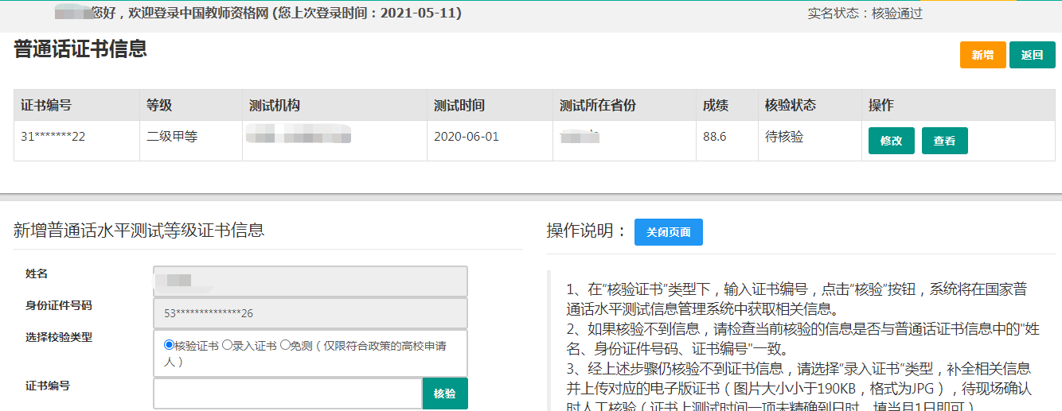

学历学籍信息
学籍信息：应届毕业生只可在认定报名过程中通过【同步学籍】功能进行同步。同步后的学籍信息会在个人信息中心展示。研究生应届毕业生需补录上个学历信息。
学历证书信息：根据申请人所取得的学历证书选择学历的校验类型。
- 核验学历：仅适用于学信网可查询的学历证书。输入学历证书编号后，点击【核验】按钮即可发起核验。如果未核验到证书信息，请检查系统中的姓名、身份证件号码与所取得的学历证书信息中的是否一致；如一致但仍无法核验，则可选择“无法核验的学历”类型进行录入。
- 无法核验的学历：可适用于中师、幼师及其他中专学历，以及部分无法核验的高校学历。录入与所取得的学历证书一致的信息，并上传电子版证书，待现场确认时，需携带历证书原件进行人工核验。
- 港澳台地区学历：可适用于港澳台地区所获得的学历。录入与所取得的学历证书一致的信息，并上传教育部留学服务中心的学历认证报告电子版，待现场确认时，需携带学历认证报告原件进行人工核验。
- 国外留学学历：仅适用于国外留学所获得的学历。录入方式及所需材料与港澳台地区学历一致。
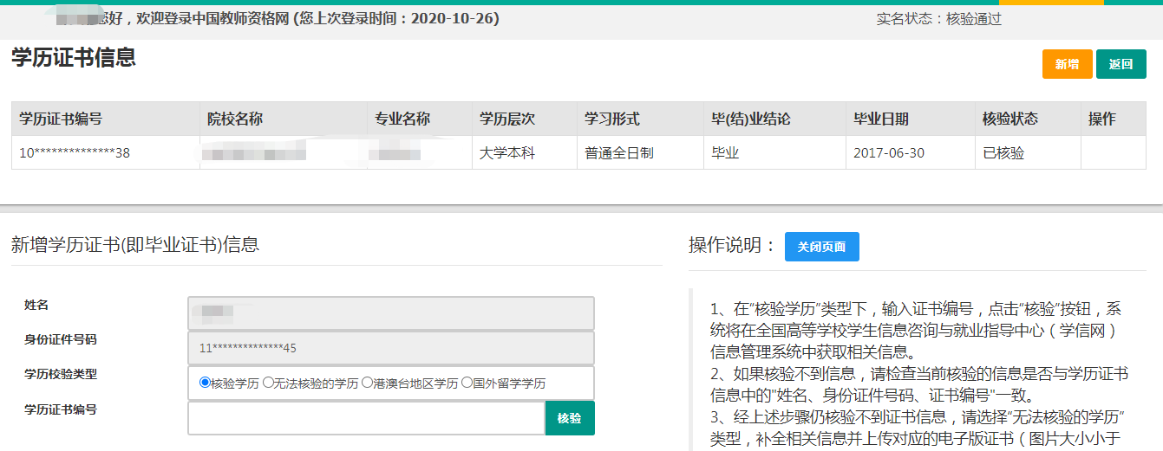
添加学历证书时，如您所毕业的学校不在可选范围之内（查询不到），您可点击“新增学校”按钮，填写相关信息，而后点击“新增确认”即可。
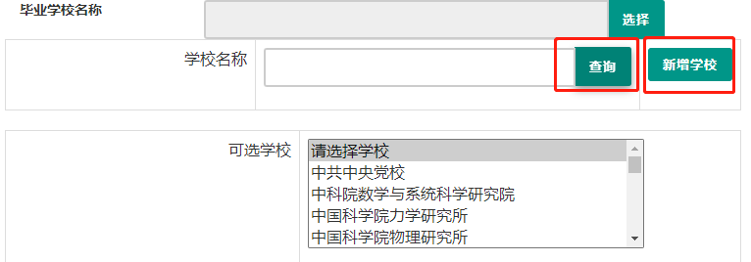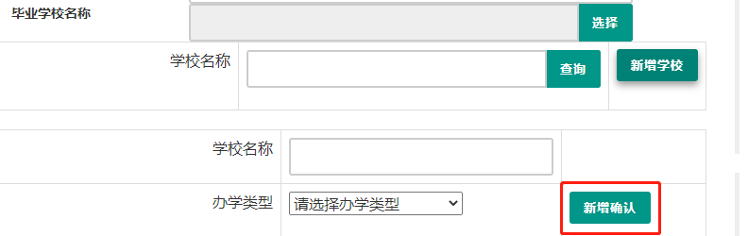
注意：填写学历认证报告的编号时，如遇到使用方括号的情况，请使用中文的【】。
使用研究生学籍认定教师资格时，需要录入学历信息。其他学历的应届毕业生（在校最后一学期，且未取得毕业证书），不需要录入学历信息。
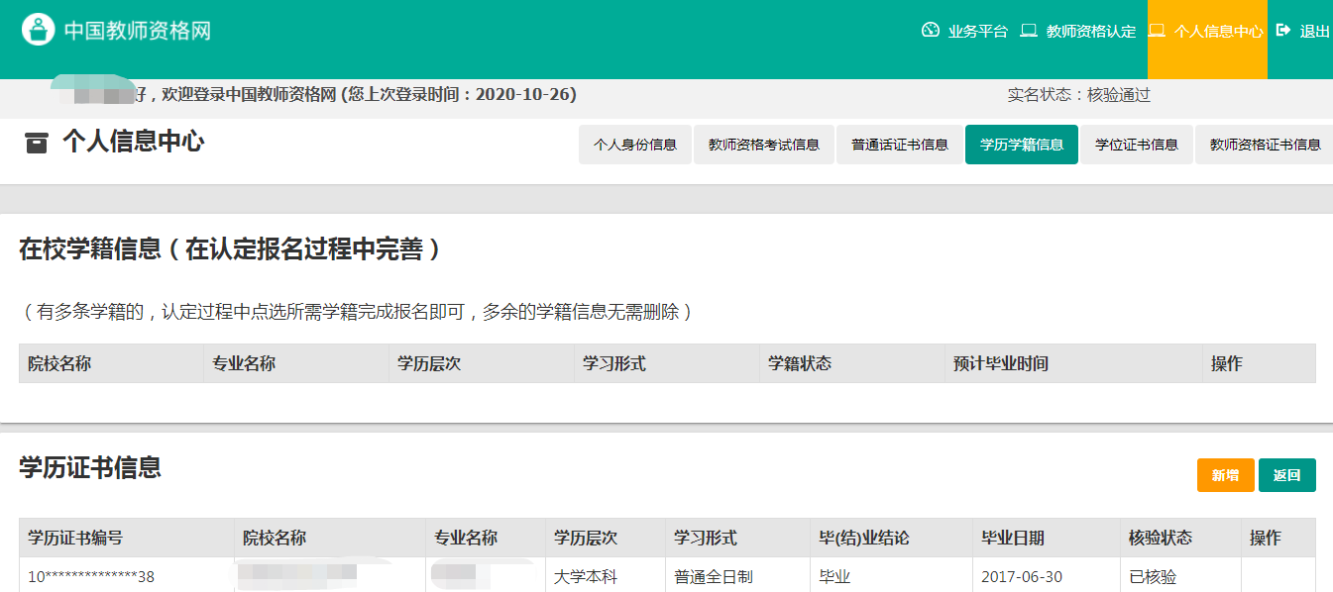

学位证书信息
根据所取得的学位证书，录入证书上的信息。学位信息添加成功后，需携带原件至现场确认时人工审核。
注意：如没有获得学位证书，在“学位名称”处选择“无学位”，学位证书编号会自动对应为“无”。
使用研究生学籍认定教师资格时，需要录入学位信息。其他学历的应届毕业生（在校最后一学期，且未取得毕业证书），不需要录入学位信息。

教师资格证书信息
本功能仅展示2008年及以后（广西壮族自治区是2012年及以后）认定的教师资格证书。
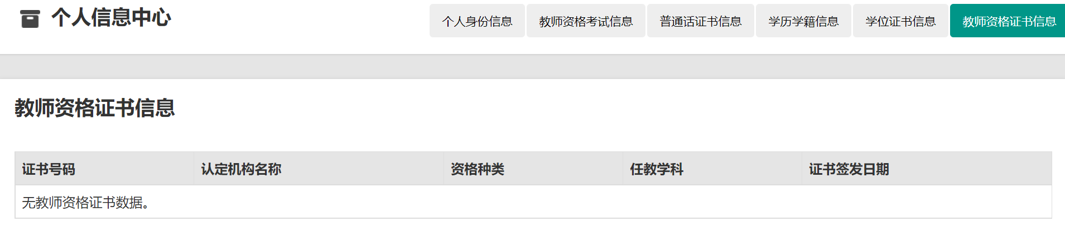

其他证书信息
本功能仅适用于申请中等职业学校实习指导教师资格时，需要用到的其他职业技能等级证书的信息维护，由申请人按照右侧操作说明自行新增并填写证书信息及上传证书详情页图片。
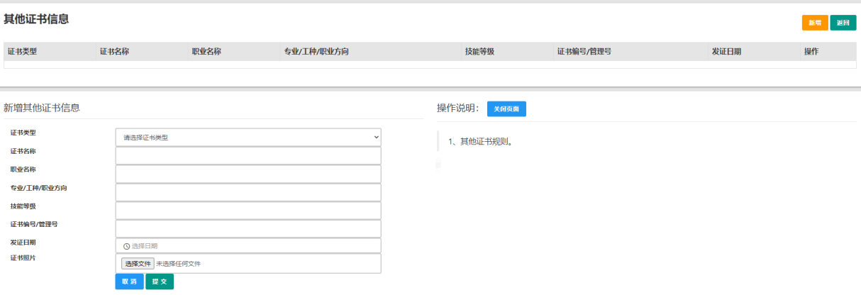
完善个人中心相关信息后，点击顶部导航栏中【业务平台】按钮，可进入认定相关业务办理页面，如下：
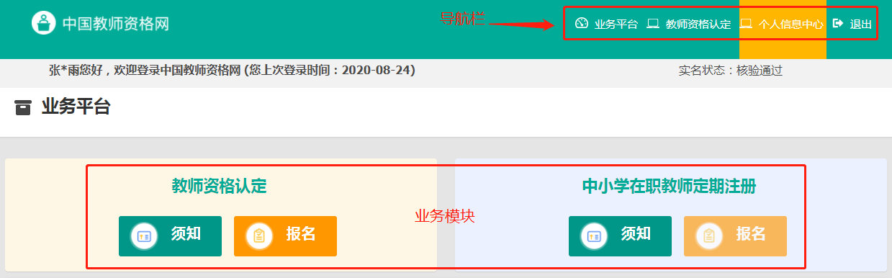
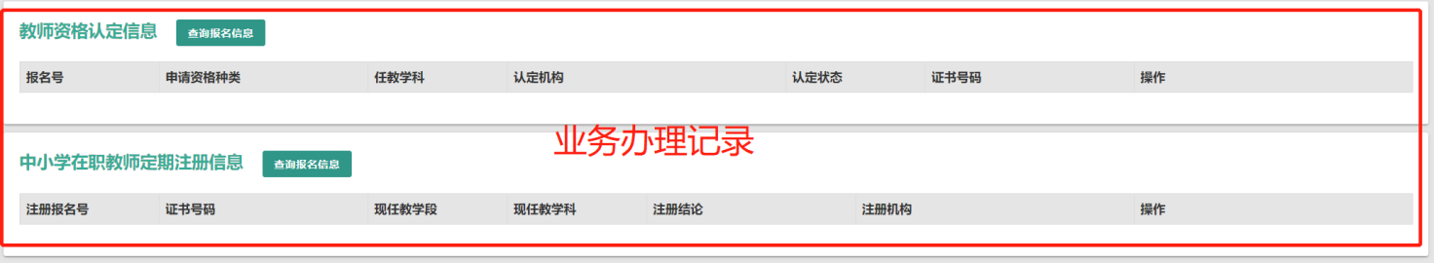
【业务平台】可以看到两项业务办理记录，但从【教师资格认定】-【在线办理】入口进入系统不可办理中小学教师定期注册相关业务。中小学教师定期注册业务于每年的下半年开展，请从中国教师资格网导航栏下的定期注册【在线办理】入口进入。

3.教师资格认定业务办理操作

3.1教师资格认定报名

3.1.1阅读须知、查询工作开展情况
点击【须知】按钮，仔细阅读“教师资格认定申请人必读”中的内容，按照内容将所需材料准备齐全。
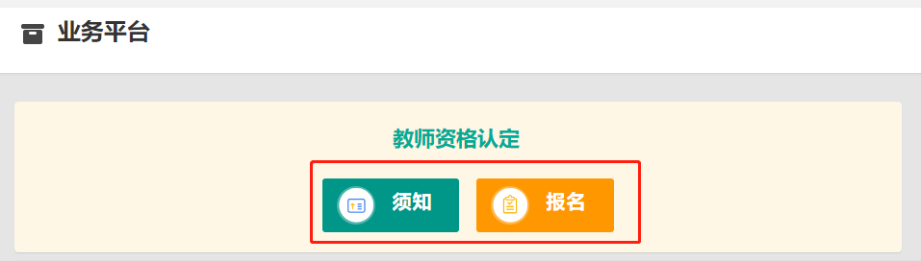
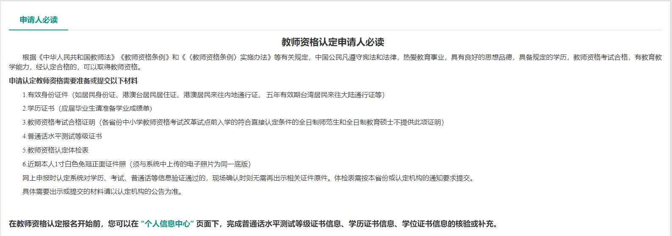
阅读完毕后，点击右上角的【返回业务平台】按钮即可返回业务平台。
待所需材料准备齐全后，点击【报名】按钮进入报名环节，共需八个步骤。
点击【报名】后可先查询认定所在地的网报时间，如未查询到，则该地的认定机构暂未开始业务安排或不参与认定工作，请联系认定机构咨询详细情况。
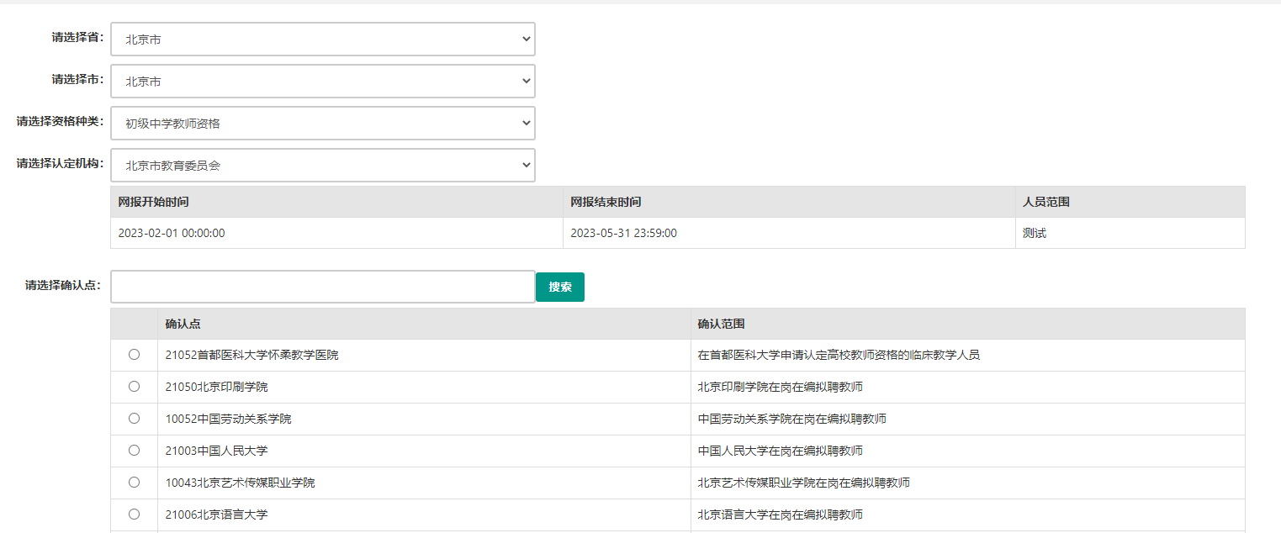
选择相应确认范围的确认点，点击【认定申请报名】按钮进入认定报名环节。

3.1.2正式报名
请注意，所有步骤均完成，且生成报名号之后方为报名成功！中途退出登录或关闭页面将不保存报名进度。

步骤一：网上申报协议
请仔细阅读教师资格认定网上申报协议，同意协议内容及授权后，勾选下方“本人已阅读“教师资格认定网上申报协议”并完全同意”及“本人授权中国教师资格网向有关部门查询本人的性侵违法犯罪信息，并将其结果应用于教师资格认定”的复选框，点击【下一步】进入步骤二。
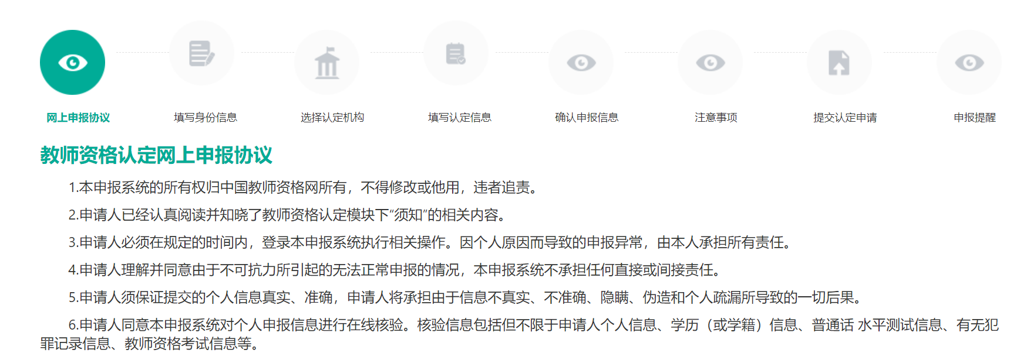
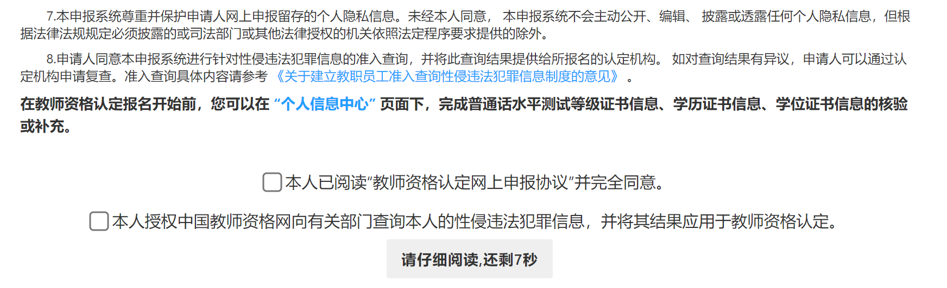

步骤二：填写身份信息

个人基本信息：
包括姓名、民族、证件类型、性别、证件号码、出生年月，此部分信息为读取【个人信息中心】栏目下的个人身份信息，无需录入。
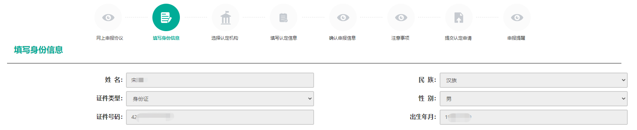

请选择考试形式：
点击列表中的一条信息即为使用该条数据，并用于认定报名。
- 以“国家统一考试”形式参加认定，请选择本人名下考试合格证明信息（资格认定报名时间在合格证有效期内的方能选择使用）；
- 以非国家统一考试（含免考）参与认定（含高校及省考申请人），则点选“非国家统一考试（含免考）”；
- 如您已取得《师范生教师职业能力证书》，且报名时该证书处于有效期之内，则可选择“免试认定改革人员”，进行相应资格种类及任教学科教师资格的认定。该项仅限2021年及以后纳入免试认定改革且取得上述证书的教育类研究生和师范生。
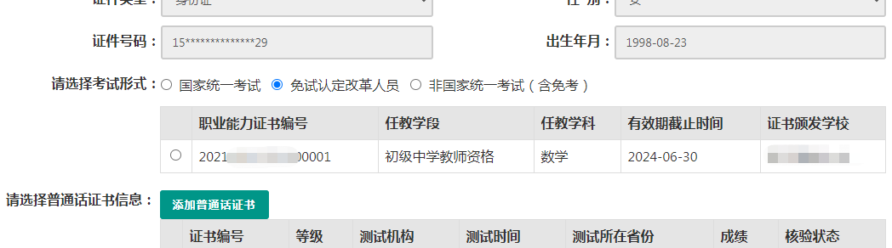

选择普通话证书信息：
选择参与本次认定的本人名下的普通话证书信息。如您没有在个人信息中心添加信息，请点击“添加普通话证书”按钮进行添加，操作方式同【个人信息中心】普通话证书信息。申请认定幼儿园教师资格的申请人，只能选择二级乙等及以上的普通话证书。
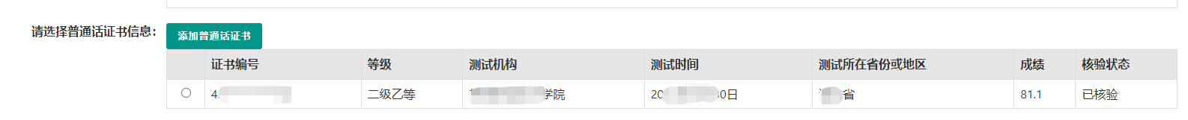

请选择是否在校生（仅限全日制最后一学期）
“否”——非在校生，或已经取得了毕业证书。出现学历和学位列表，选择用于本次认定报名的学历和学位信息，点击【下一步】按钮进入步骤三。也可在本页面新增学历和学位信息。添加学历证书操作同【个信信息中心】学历学籍信息；添加学位证书操作同【个人信息中心】学位证书信息。
“是”——大专及以上在校生（仅限全日制最后一学期），且尚未取得毕业证书。点击【同步学籍】按钮后确认是否可在学信网查询到相应的学籍信息，确认无误后系统自动同步在校学籍信息。学籍同步后，学籍信息将无法再次同步。
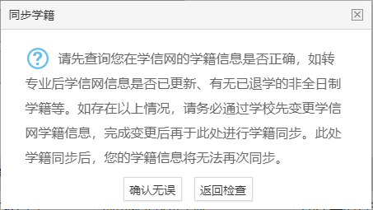
如学籍不可同步，或已同步到的学籍与您期望的不符，或为幼儿师范、中等师范及其他中等职业学校学籍，可点击【补充数据】按钮手工录入学籍信息，按照认定机构相关的工作要求准备证明材料至现场确认时人工核验。
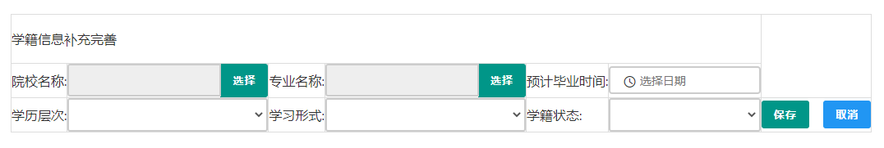
注意：转专业后学信网信息未更新、存在已退学的非全日制学籍等，如存在以上情况，请务必通过学校先变更学信网学籍信息，完成变更后再于此处进行学籍同步。

步骤三：选择认定机构

地址信息
根据本人实际情况选择认定所在地类型。不同认定所在地类型所需的证明材料不一致，根据认定机构的相关工作要求准备证明材料，并填写详细地址。
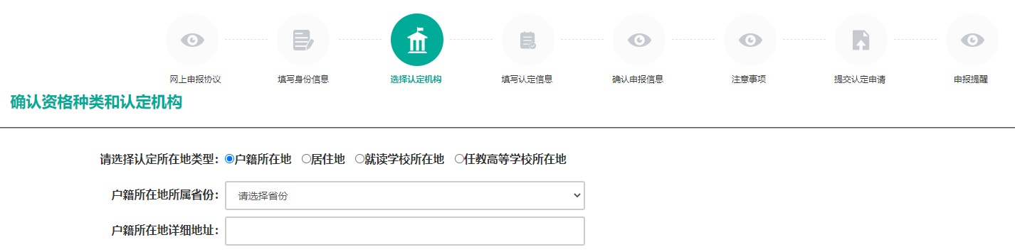

认定机构信息
选择认定所在地省、市、资格种类、任教学科后，可选择有对应资格认定权限的认定机构，选择符合确认范围的确认点后，点击【下一步】进入步骤四。
按本人申请教师资格的种类选择正确的认定机构：
（1）申请高级中学、中等职业学校教师资格、中等职业学校实习指导教师资格的人员选广州市教育局。
（2）申请初中、小学、幼儿园教师资格的人员：选本人户籍（居住证或驻穗部队）所在区教育局；广州市内普通高等学校在读研究生、专升本在读生选择本人在读学校所在区教育局；港澳台人员选择本人居住地或教师资格考试所在地的区教育局。
确认点均为区教育局，请选择正确的确认点。
（1）广州户籍的申请人选择户籍所在区教育局。
（2）居住地在广州（含驻穗部队）的申请人选择居住地所在区教育局。
（3）广州市内普通高等学校在读研究生、专升本在读生选择本人就读学校所在区教育局。
（4）港澳台人员选择本人居住地或教师资格考试所在地的区教育局。
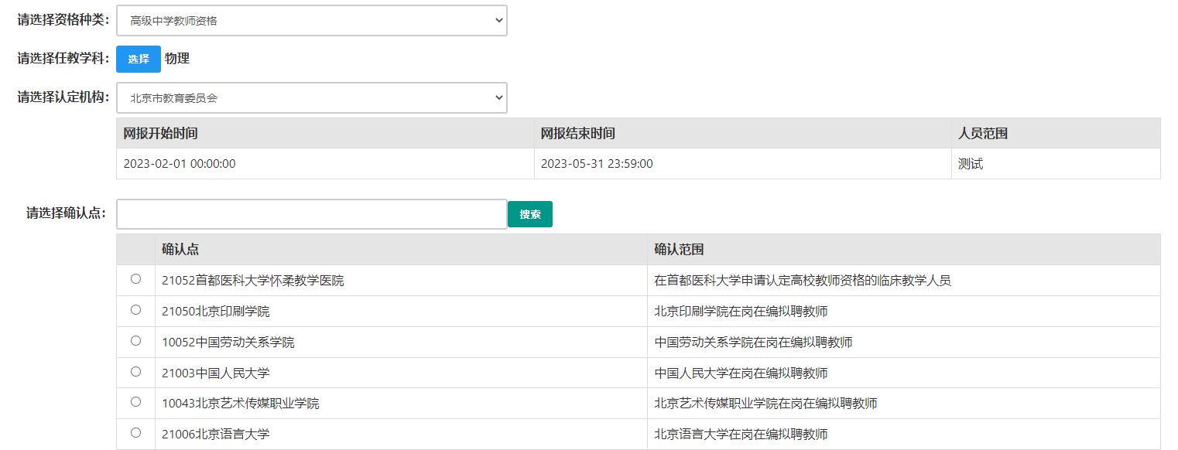
若资格种类选择的是中等职业学校实习指导教师资格，需选择其他职业技能等级证书，添加其他证书操作同【个人信息中心】其他证书信息。
如当前报名的时间不在教育局设置的网报时间段内，则显示“当前时间不在该机构的网报时间段内”。请按系统提示时间进行网报。
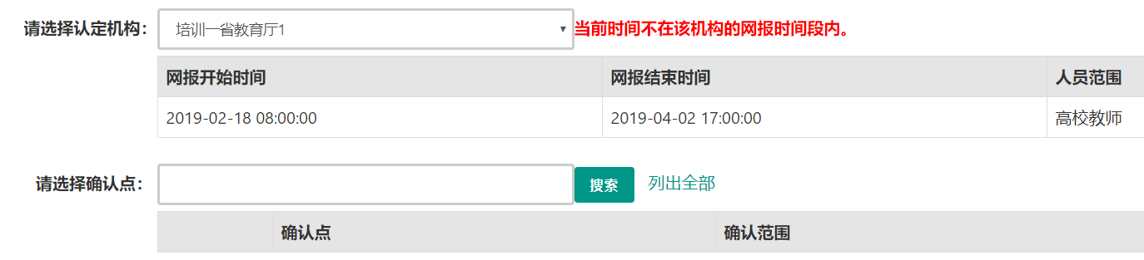

步骤四：填写认定信息

认定信息
根据实际情况填写本人的认定信息，并上传近期本人免冠正面白底证件照。
照片大小应小于190k，图片为jpg格式，分辨率宽度大于290像素并小于300像素，高度大于408像素并小于418像素，须与现场确认提交的照片为同一底版，不要求与考试报名时为同一底板。如需修改请点击图片，重新上传。

个人承诺书
点击个人承诺书图片，按照“操作步骤”的说明完成签名。如需修改，再次点击个人承诺书图片，即可重新获取二维码并签名。
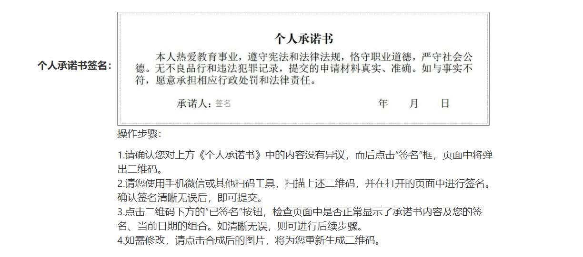
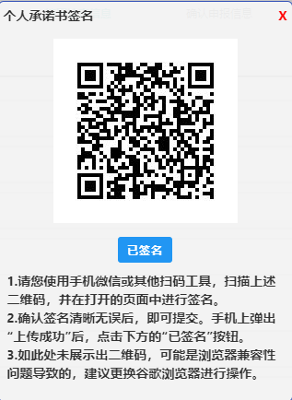

证书领取方式
只有选择支持邮寄的认定机构，才能选择邮寄方式，并详细填写收件人相关信息。证书领取方式请查看认定机构相关的工作要求说明。
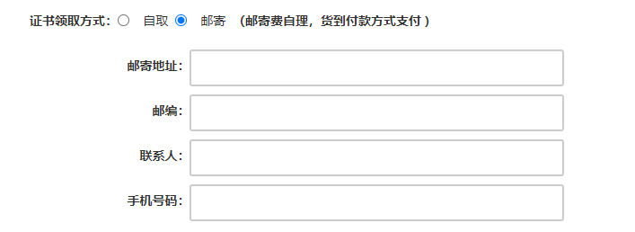

人简历信息。
需要填写学习或工作经历，至少两条，不得空项。点击【添加简历】按钮即可增加一行，填写完成后点击【下一步】进入步骤五。
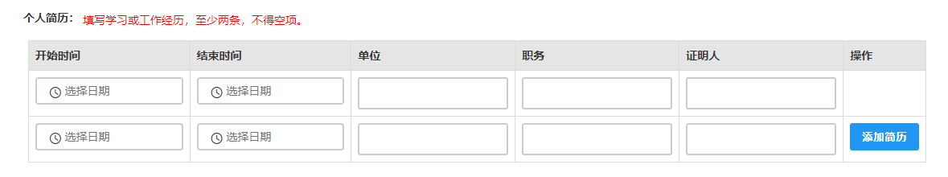

步骤五：确认申报信息
请认真仔细核对步骤二至步骤四填写的所有信息，如有错误，请及时修改，确认无误后，点击【下一步】进入步骤六。

步骤六：注意事项
请认真仔细阅读注意事项，阅读并记录完毕后点击【下一步】进入步骤七。
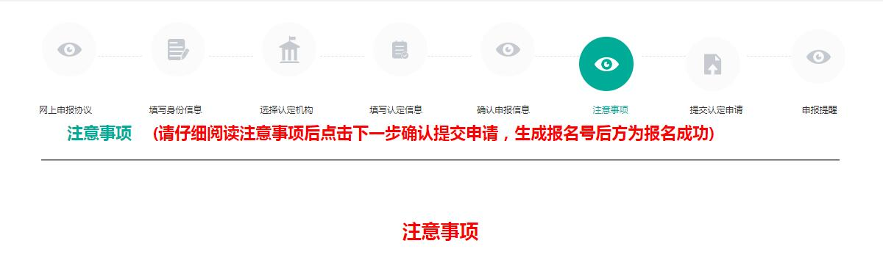

步骤七：提交认定申请
请仔细阅读个人承诺，并在页面下方勾选是否同意，如选择不同意，点击【提交】按钮后，视为放弃本次报名并返回业务平台；选择同意，点击【提交】按钮进入步骤八。
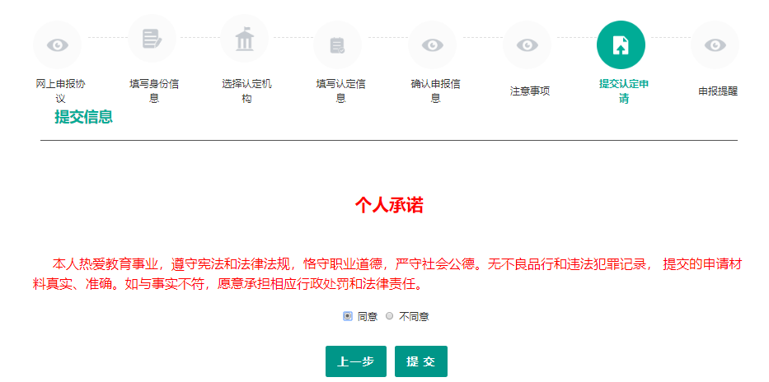

步骤八：申报提醒

线下确认
页面展示申报提醒即为报名成功，请仔细阅读页面中的内容并做好相关信息记录，并按照要求完成后续工作，于确认时间范围内，按照认定机构的要求完成后续工作。
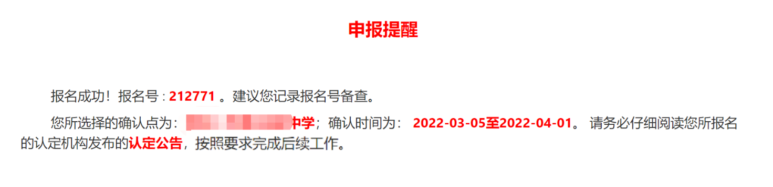

全程网办
广州市教师资格认定已开通全程网办功能，则可在此页面上传全程网办所需的材料附件。若材料没有准备好，可以等准备完善后进入业务平台进行上传。
在申报提醒中，报名号、确认点、确认时间这三项信息与报名过程中选择内容一致，才真正报名成功。
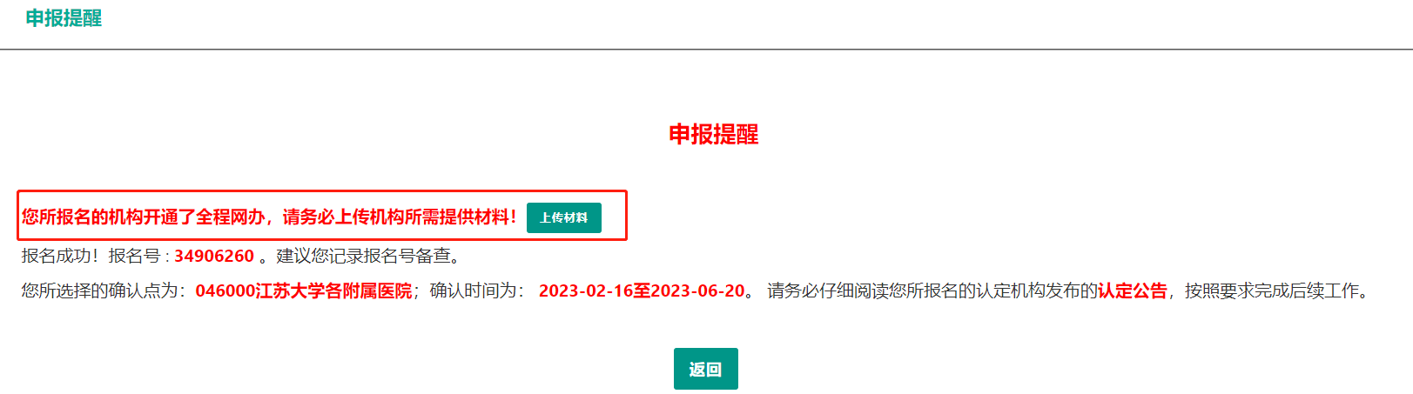
若这三项信息与报名过程中选择内容不一致，返回业务平台进行修改。若这三项信息为空，务必退出认定申报系统，重新登录后进入业务平台，查看认定报名信息的记录，也没有报名记录，请尽快重新报名。

3.2查询认定报名信息
点击“教师资格认定信息”功能中的【查询报名信息】按钮后，会显示当前批次的报名记录。
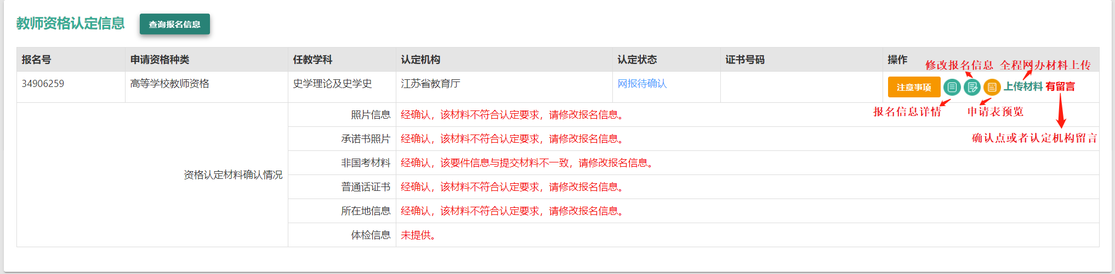
通过“认定状态”可了解认定进度；机构检查资格认定各项材料，若材料给出不符合要求意见，也可以查看到确认情况；所报名的机构开通了全程网办，还应当上传机构所需要提供的材料。

注意事项
点击右侧操作栏中的【注意事项】按钮，可查看申报提醒和注意事项。
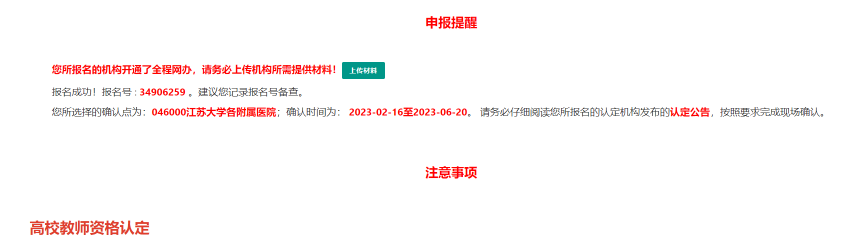

详情
点击右侧操作栏内的【详情】按钮，可查看认定报名信息，需要检查报名信息是否正确，个人照片和个人承诺书是否清晰完整，如有错误，请及时按要求修改。
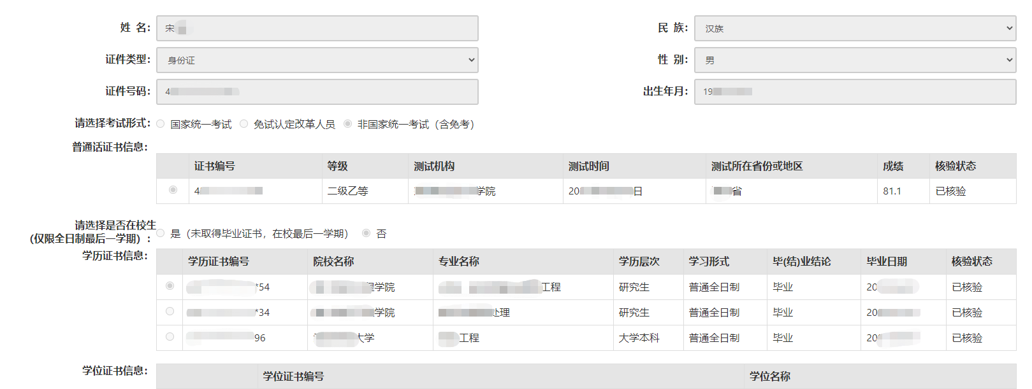

修改
点击右侧操作栏内的【修改】按钮，可以修改认定报名信息，确认后提交。
注意：
a） 只有认定状态为“网报待确认”，才显示【修改】按钮并可修改认定报名信息。如没有显示【修改】按钮，则需要联系认定机构是否可以调整认定状态为“网报待确认”，调整后可显示修改按钮。
b） 如需要更换所选择的考试合格证明或改为以非国考身份报名，先修改“考试形式”并提交报名信息，然后再次进入到修改页面，将其他信息修改正确。
c）个人身份、普通话、学历、学籍、学位证书信息需前往个人信息中心调整，操作方法参照本手册2.2部分内容。调整完成后需查看报名信息详情，确认信息是否正确。

申请表预览
点击【申请表预览】按钮，可以查看教师资格认定申请表信息，需要检查报名信息是否正确，个人照片和个人承诺书是否清晰完整，如有错误，请及时按要求修改。

上传材料
出现【上传材料】按钮，说明您选择的认定机构开通了全程网办，需要按照认定机构的工作要求上传全程网办相关材料。如对所需材料有疑问,可咨询认定机构。
材料上传仅限PDF文件，所有文件均为PDF文件，每项材料的文件应小于1M。
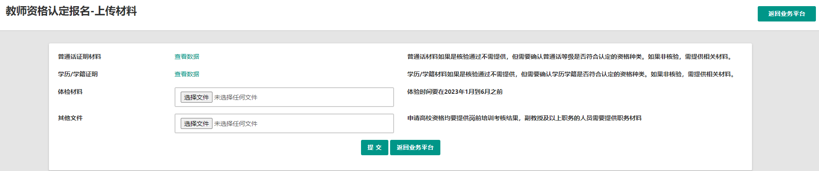

有留言
如果报名信息栏中显示了“有留言”按钮，则说明确认点或认定机构已给您留言，点击即可查看留言信息，按照留言要求进行后续工作。
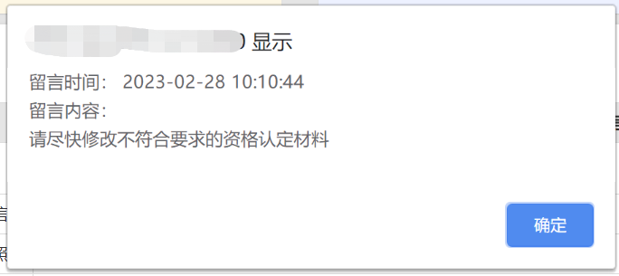

材料不一致或不符合要求
在确认过程中，可能有提交材料与认定机构的相关工作要求不符的情况，申请人可按照提示信息重新准备材料，并在报名信息修改页面替换后重新提交报名信息。
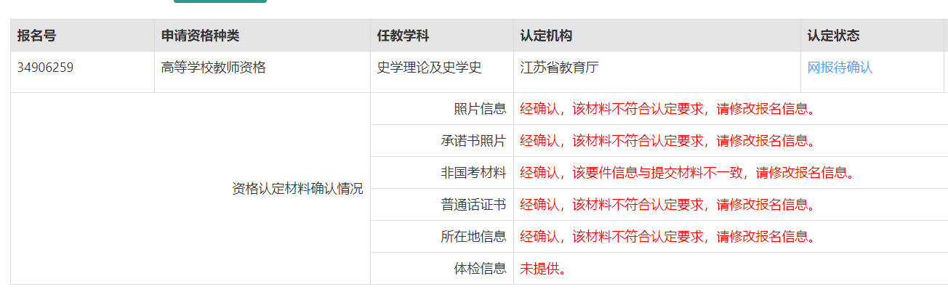

4.问题及解决办法
在教师资格认定过程中遇到问题，请先参考中国教师资格网导航栏中的咨询服务—常见问题对照处理。
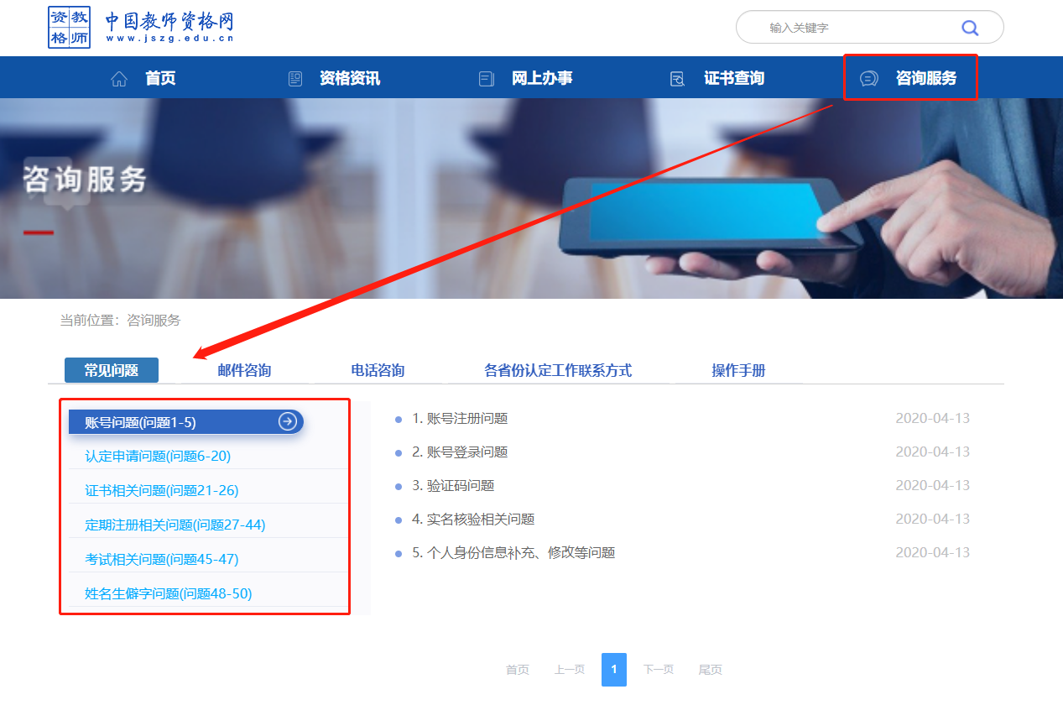
如果仍不能解决问题，请按“邮件咨询”中的格式发送邮件或拨打咨询电话，联系网站工作人员解决问题。
